БЕСПЛАТНАЯ ЮРИДИЧЕСКАЯ ПОМОЩЬ

Мóроков Игорь Рудольфович
Уполномоченный по правам ребенка в Свердловской области
http://www.svdeti.ru/

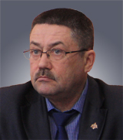

Государственное казенное учреждение Свердловской области «Государственное юридическое бюро по Свердловской области»
https://gubso.ru/
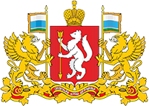

Консультирование на сайте МБДОУ – детский сад № 92
https://92.tvoysadik.ru/treatments, наши специалисты ответят на все вопросы, связанные с воспитанием и образованием детей

